

**DOCUMENTO DE**

**USER JOURNEY MAP**

**COMPARAPE**

**Versión: 1.0**

**30/12/2020**

**Historial de las revisiones**

| Ítem | Versión | Fecha | Autor | Descripción | Estado[1] | Firma |
| --- | --- | --- | --- | --- | --- | --- |
|  | 1.0 | 30.12.2020 | EA | Versión Inicial | E |  |
|  | 1.0 | 30.12.2020 | JG | Revision de contenido | R |  |
|  | 1.0 | 30.12.2020 | JG | Aprobación de entregable | A |  |

**Autores:**

EA: Edgard Alejos

JG: Jose Guerrero

**Tabla de contenido**

Contenido

**1.** **Introducción** 4

**2.** **User Journey Map** 4

1. **Introducción**

EL presente documento describe el User Journey Map, una herramienta de Design Thinking –metodología para desarrollar la innovación centrada en las personas para superar retos y satisfacer necesidades- que hace posible dar forma en un mapa a cada una de las fases o etapas que recorre una persona; desde que le sobreviene una necesidad hasta que se convierte en cliente de una marca porque compra un producto o disfruta de un servicio.

1. **User Journey Map**

**Usuario Consumidor Final**

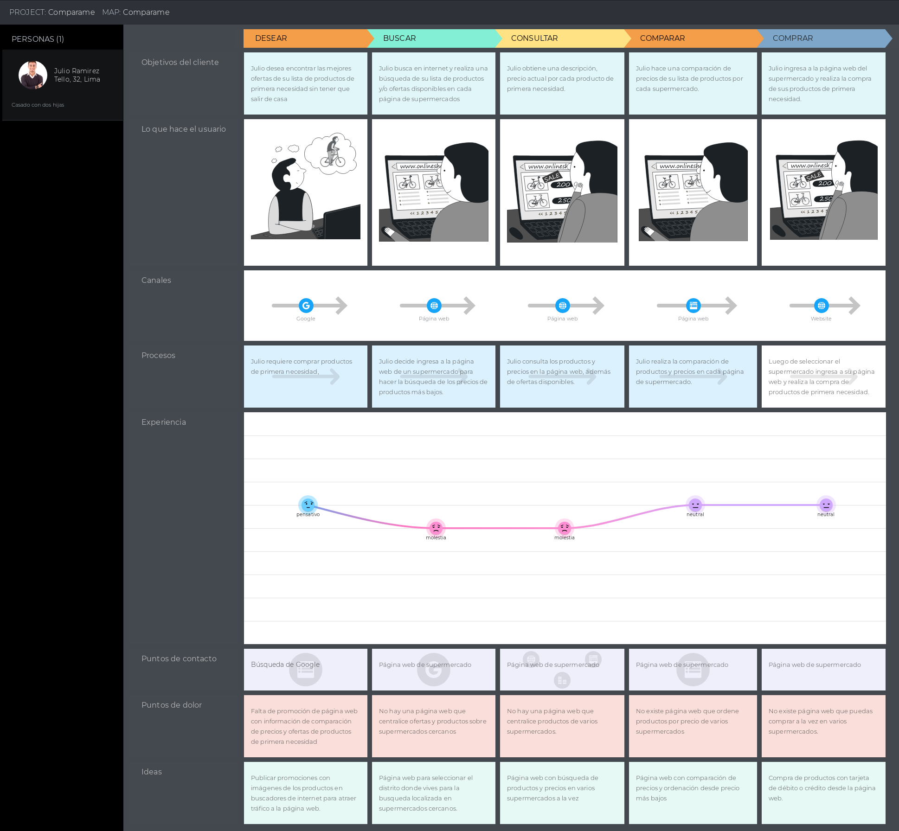

**Usuario Gerente de Supermercado**

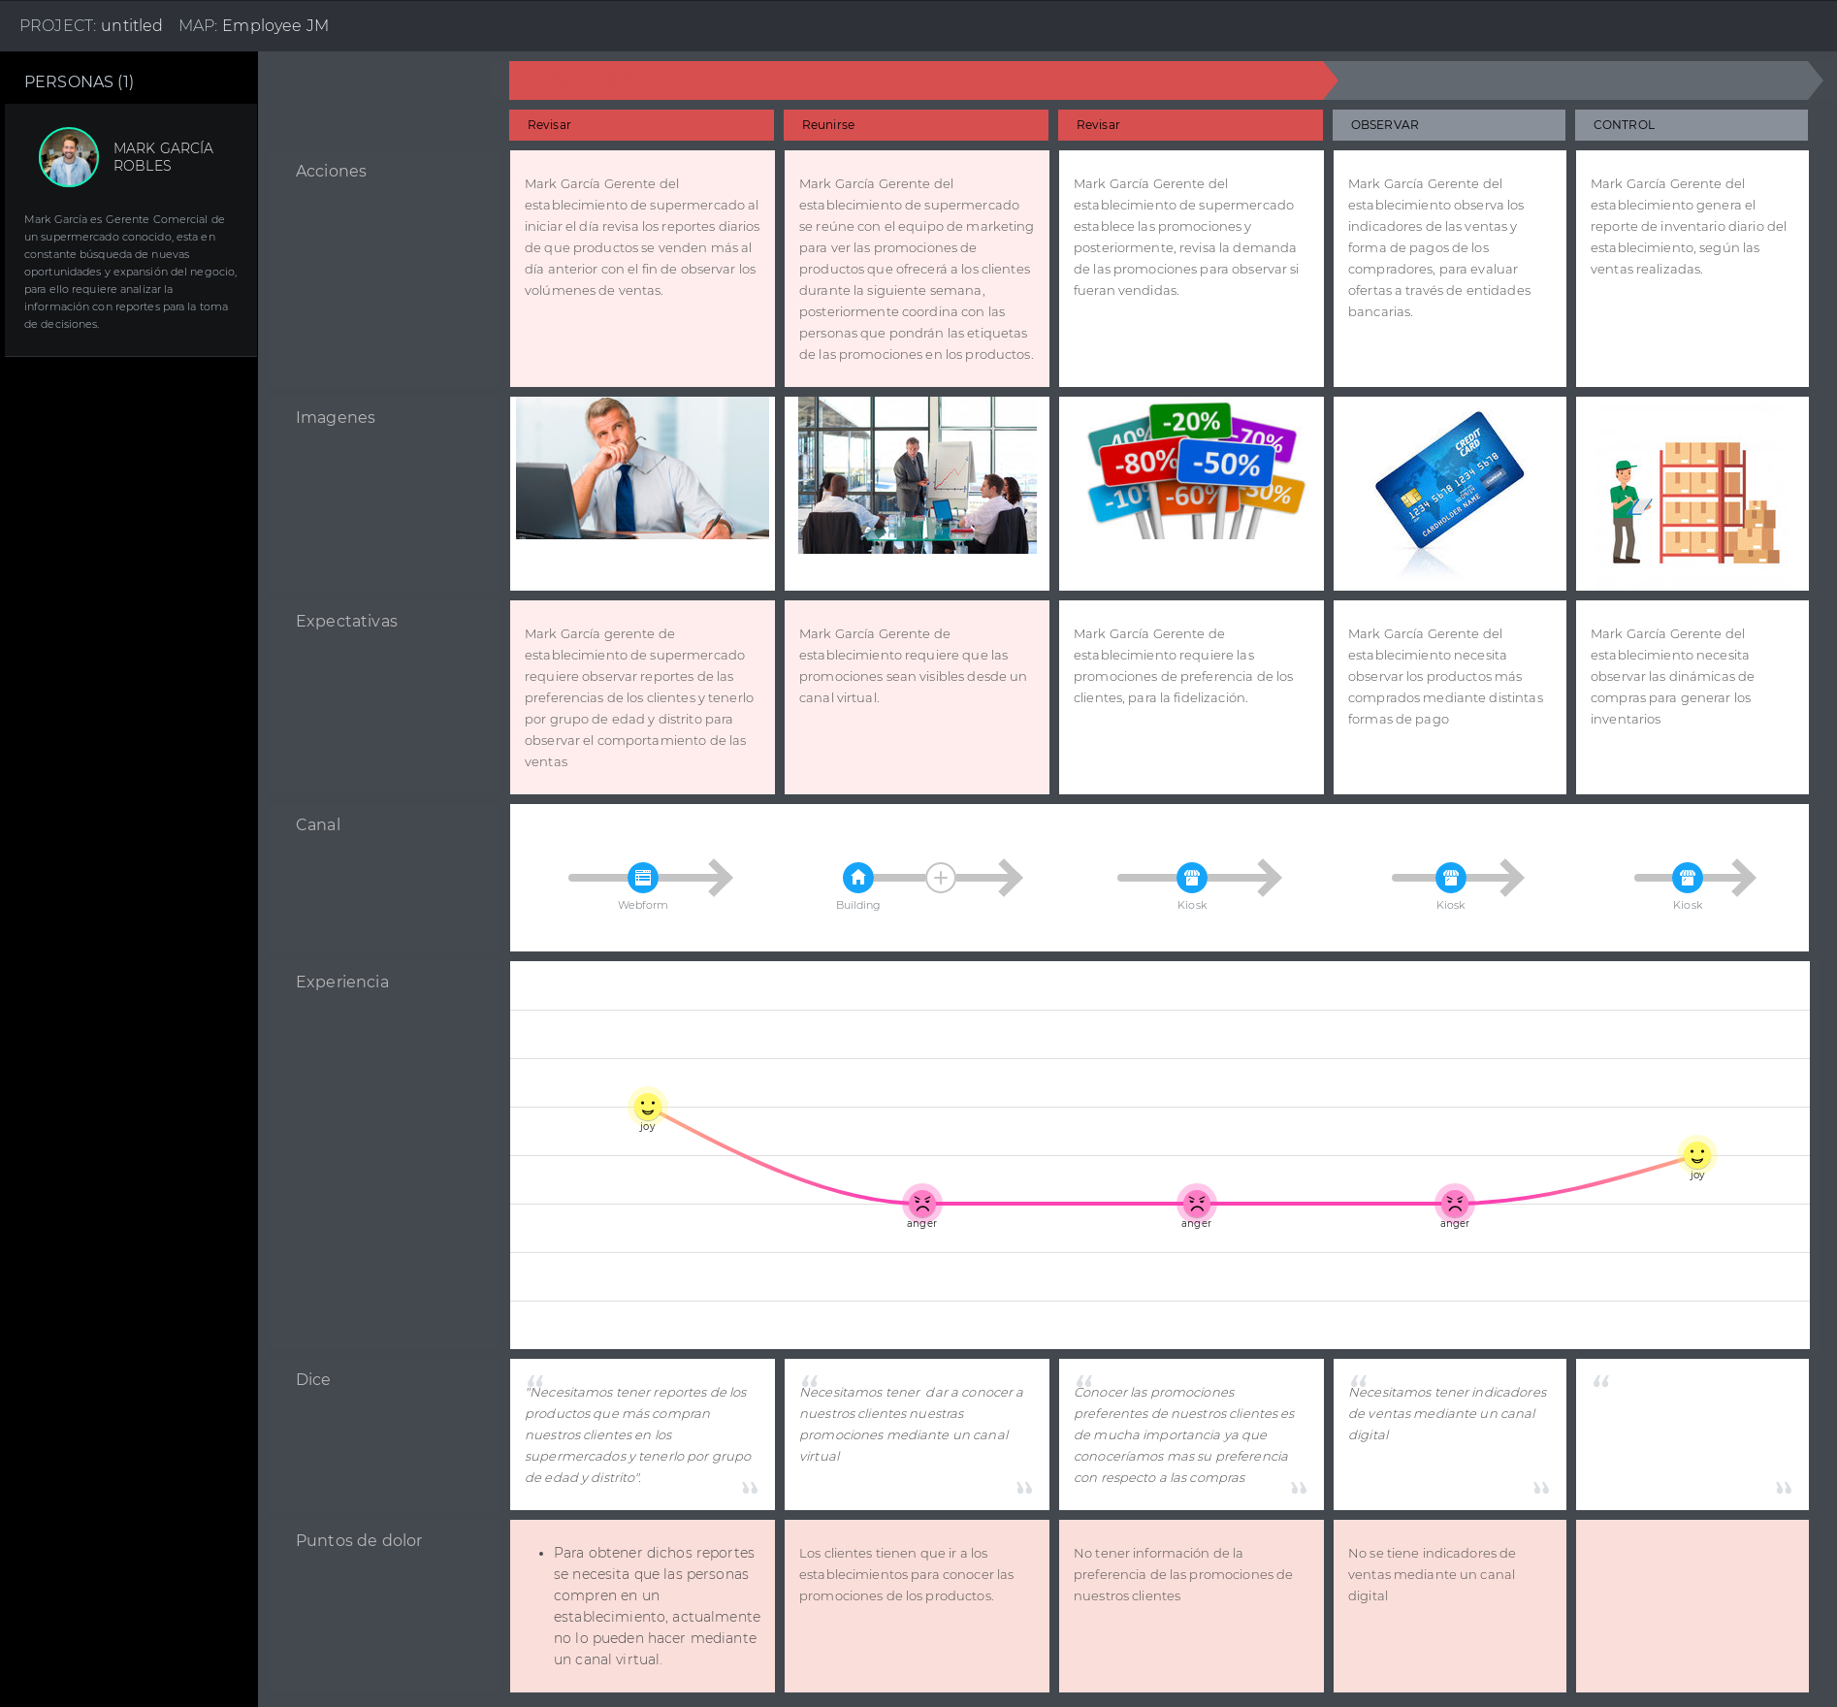

1. **Estados:**

   E: Indica Elaborado por

   M: Indica Modificado por

   R: Indica Revisado por

   A: Indica Aprobado por